ПОСТАНОВЛЕНИЕ АДМИНИСТРАЦИИ ГОРОДА

№5017 от 17.07.2015 г.

Об утверждении границ

прилегающих территорий

к некоторым организациям,

на которых не допускается

розничная продажа алкогольной

продукции

В соответствии с Федеральным законом от 22.11.1995 № 171-ФЗ «О госу-дарственном регулировании производства и оборота этилового спирта, алкогольной и спиртосодержащей продукции и об ограничении потребления (распития) алкогольной продукции» (с изменениями от 29.06.2015), Постановлением Правительства Российской Федерации от 27.12.2012 № 1425 «Об определении органами государственной власти субъектов Российской Федерации мест массового скопления граждан и мест нахождения источников повышенной опасности, в которых не допускается розничная продажа алко-гольной продукции, а также определении органами местного самоуправления границ прилегающих к некоторым организациям и объектам территорий, на которых не допускается розничная продажа алкогольной продукции», решением Думы города от 28.05.2013 № 333-V ДГ «Об определении способа расчета расстояний от некоторых организаций и (или) объектов до границ прилегающих к ним территорий, на которых не допускается розничная продажа алкогольной продукции» (с последующими изменениями):
1. Утвердить границы прилегающих территорий, на которых не допускается розничная продажа алкогольной продукции, к следующим организациям:
- муниципальное бюджетное образовательное учреждение дополнитель-ного образования Центр научно-технического творчества «Информатика+», расположенное по адресу: город Сургут, улица 50 лет ВЛКСМ, дом 4, согласно приложению 1;
- автономное учреждение профессионального образования Ханты-Мансий-ского автономного округа – Югры «Сургутский политехнический колледж», расположенное по адресу: город Сургут, улица Технологическая, дом 1, согласно приложению 2;
- муниципальное бюджетное дошкольное образовательное учреждение детский сад № 31 «Снегирёк», расположенное по адресу: город Сургут, улица Университетская, дом 29/1, согласно приложению 3;
- муниципальное бюджетное общеобразовательное учреждение начальная школа № 42, расположенное по адресу: город Сургут, улица Толстого, дом 20, согласно приложению 4.
2. Управлению информационной политики опубликовать настоящее поста-новление в средствах массовой информации и разместить на официальном интернет-сайте Администрации города.
3. Контроль за выполнением постановления оставляю за собой.

Глава города Д.В. Попов

Приложение 1
к постановлению
Администрации города
от _____________ № ________

Схема границ
прилегающей территории к муниципальному бюджетному образовательному учреждению дополнительного образования Центр научно-технического творчества «Информатика+»,
улица 50 лет ВЛКСМ, дом 4

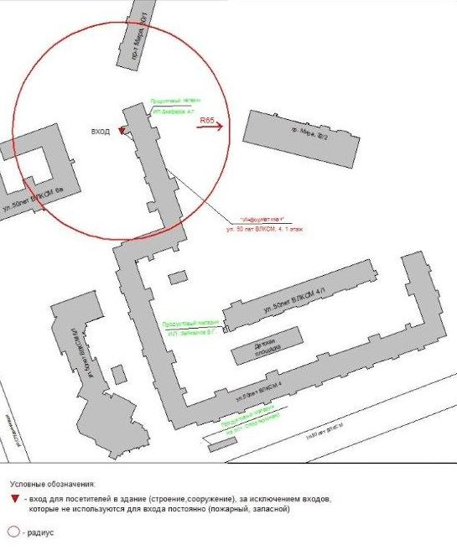
Приложение 2
к постановлению
Администрации города
от _____________ № ________

Схема границ
прилегающей территории к автономному учреждению профессионального образования Ханты-Мансийского автономного округа – Югры «Сургутский политехнический колледж»,
улица Технологическая, дом 1

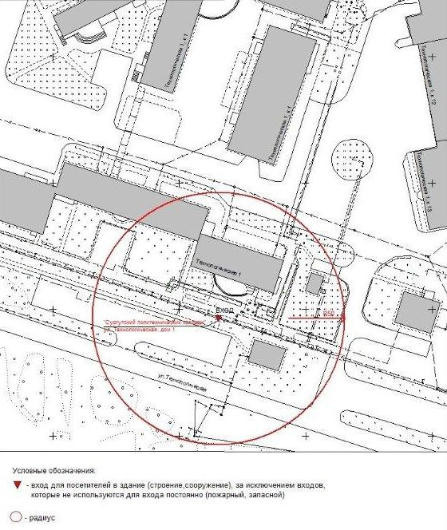

Приложение 3
к постановлению
Администрации города
от _____________ № ________

Схема границ
прилегающей территории к муниципальному бюджетному дошкольному образовательному учреждению детскому саду № 31 «Снегирёк»,
улица Университетская, дом 29/1

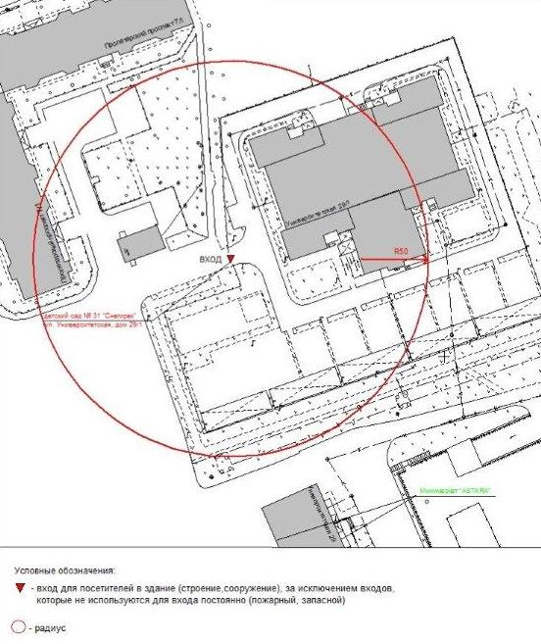

Приложение 4
к постановлению
Администрации города
от _____________ № ________

Схема границ
прилегающей территории к муниципальному бюджетному общеобразовательному учреждению начальной школе № 42,
улица Толстого, дом 20

